科研系统上级到账财务入账通知单打印流程
（2021年10月）
1、进入OA系统中的“科研系统”：
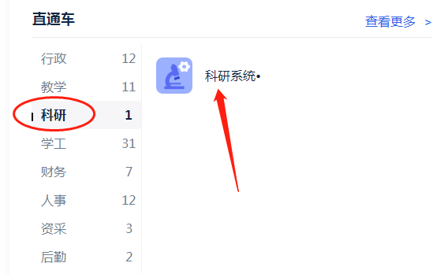
2、点击标题栏中的“入账办理”，然后点击“已认领”：
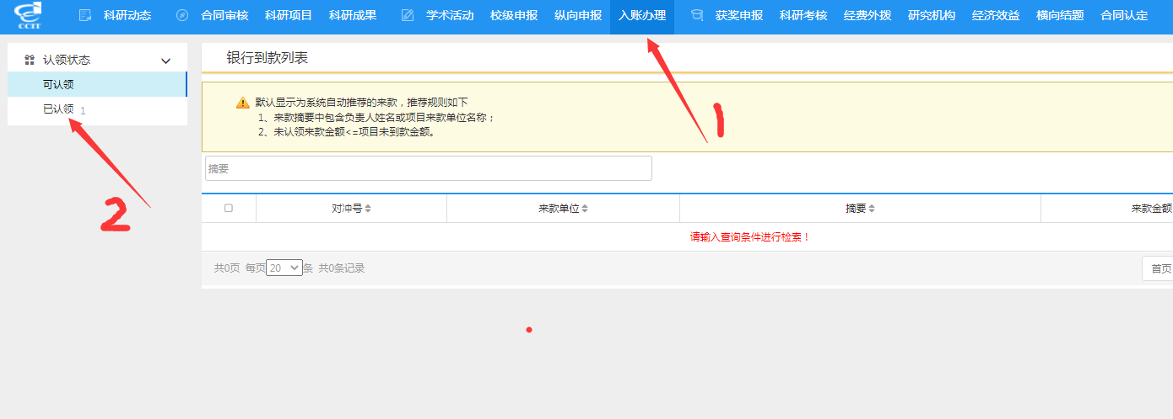
3、在新出来的界面点击最右列的“打印预览”：
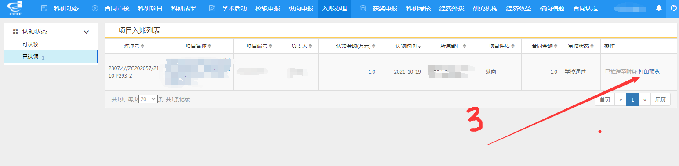
4、将预览的pdf版“入账通知单”打印。

